Aktuální poznámky k řepkám a obilninám na jaře 2012....... ..........

Řepka –kterým typům porostů budeme přednostně věnovat pozornost a proč ?

Porosty s hustotou nad 50 rostlin ve fázi počátku prodlužovacího růstu:
Takto hustým porostům musíme věnovat zvláštní pozornost, protože v hustém porostu produkují rostliny kořeny „bojové látky“ k ochraně svého životního prostoru. Tyto látky brzdí v růstu kořeny okolo rostoucích rostlin. Redukce kořenů se promítá do nadzemní části rostlin a ty jsou pak slabší. Ve výsledku si tím snižujeme potenciální schopnost porostu vytvořit vyšší výnos. Je zajímavé, že právě přehoustlé a zeslabené porosty mají sníženou schopnost příjmu vyšší hladiny dusíkaté výživy. Jednou z cest, jak zvýšit příjem dusíkaté výživy je zvětšení objemu kořenů a vytvoření silného půdního čerpadla, které dokáže lépe využít jak výživu i vláhu. Do hustých porostů, kde jde hlavně o rychlou podporu nastartování tvorby kořenů, doporučujeme ENERGEN STIMUL v dávce 0,7 litru/ha v kombinaci s ENERGEN FULHUM v dávce 0,3 litru/ha.

Ostatní porosty řepky ve fázi počátku až plného prodlužovacího růstu:
V tomto okamžiku není na co čekat. Potřebujeme vytvořit silné rostliny, dokud je k dispozici vláha. Pokud se slabé rostlinky dostanou do přísušku, pak mohou i slabé začít vstupovat do generativní fáze a vyšší výnosová hladina je pryč.
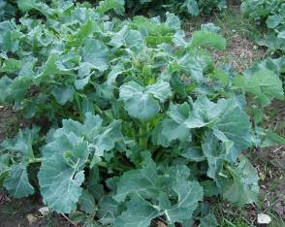
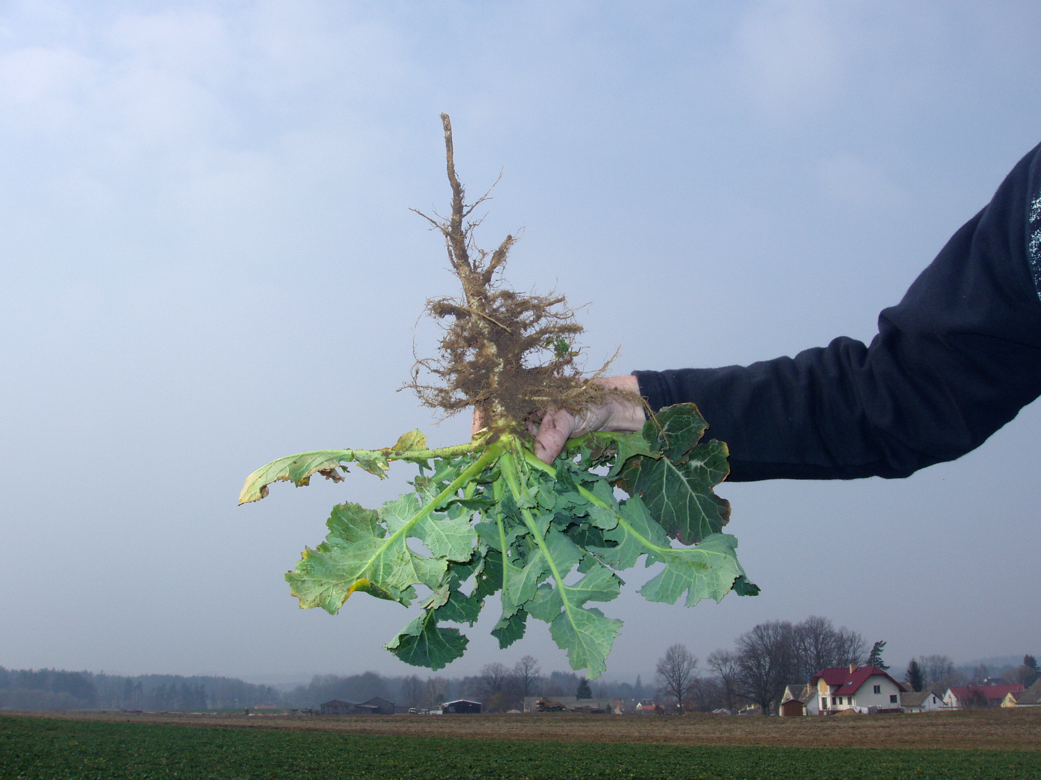
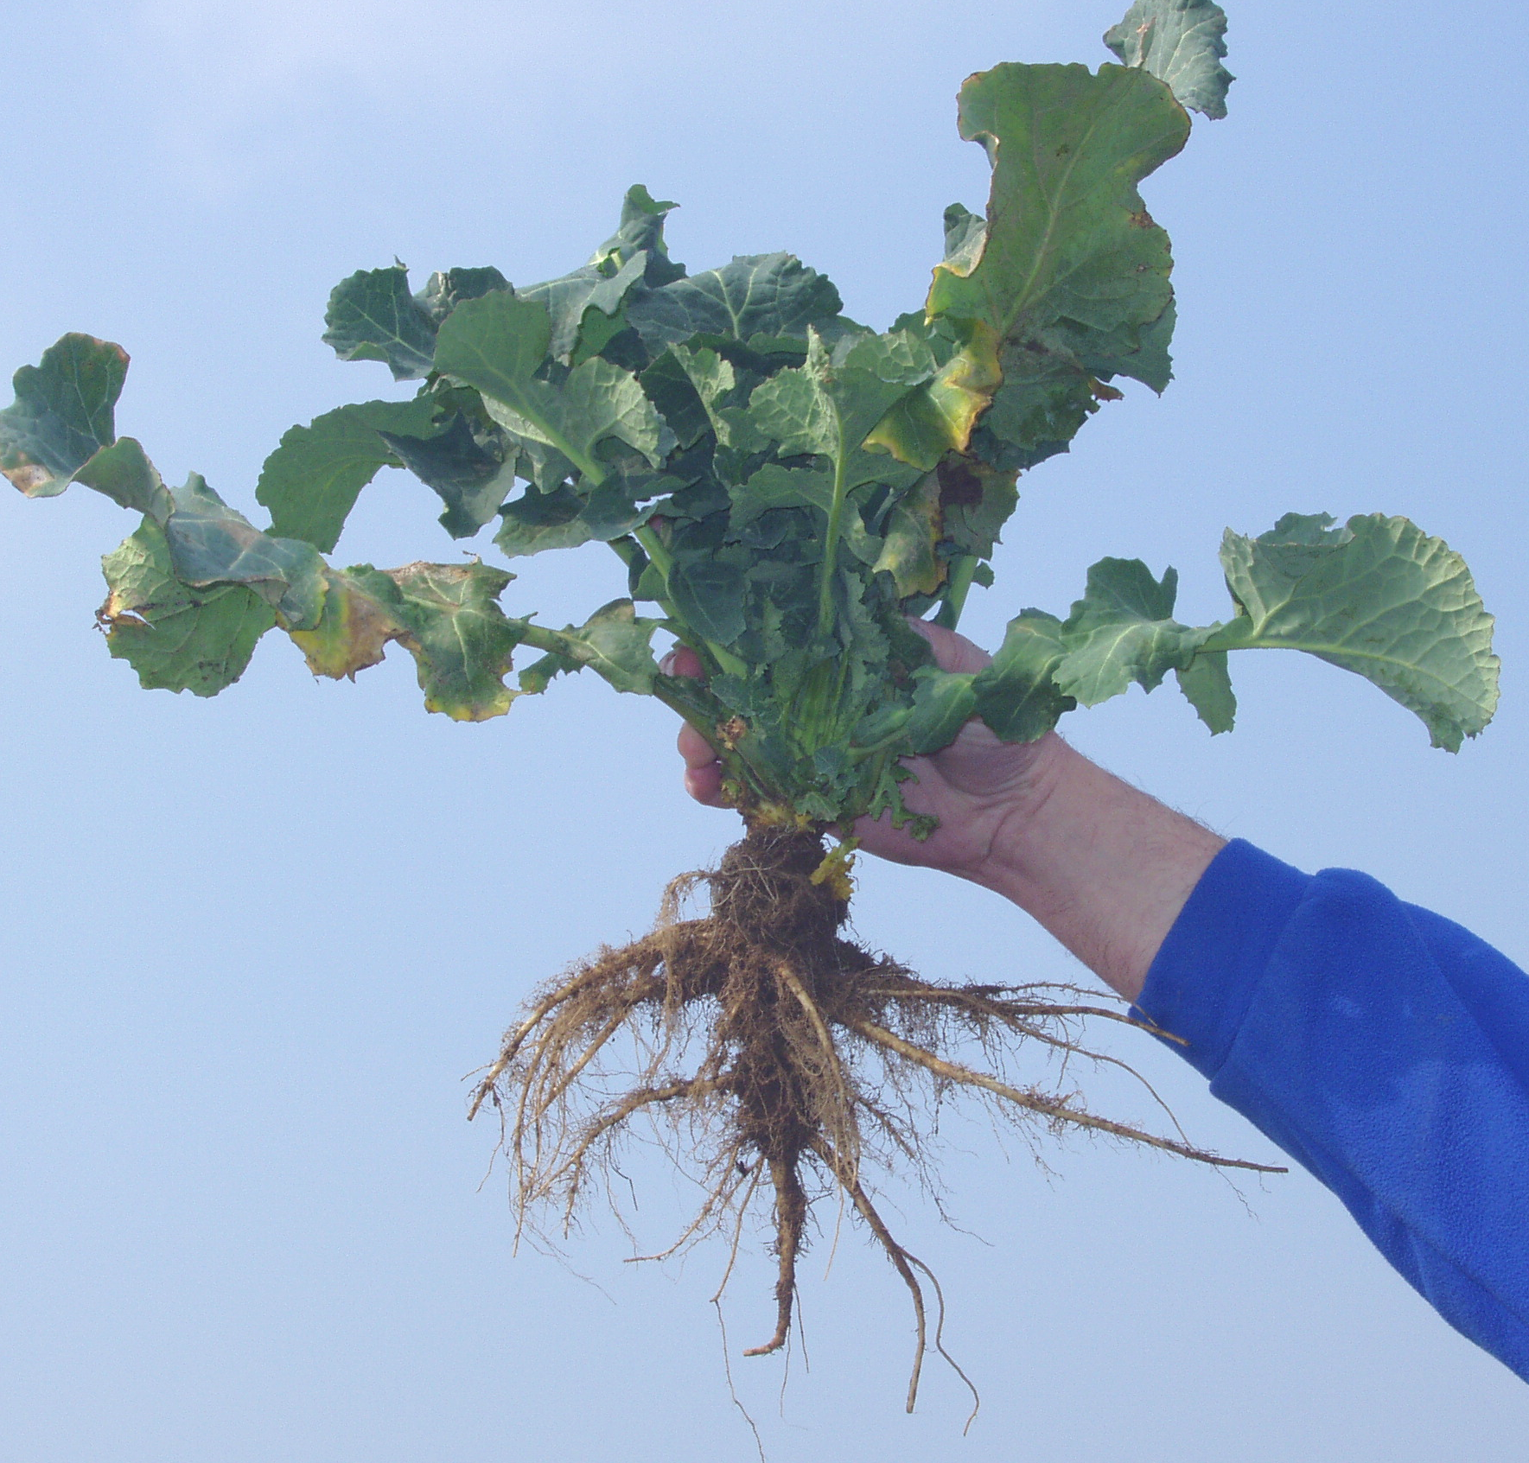

Do všech nepřehoustlých porostů doporučujeme ENERGEN STIMUL v dávce 1 litr/ha.

Proč právě tuto aplikaci? V posledních 2 letech k nám přicházely výsledky ze dvou velmi vzdálených a prakticky i ve všem odlišných teritorií. Z těch výsledků vyplývalo, že agronomové, kteří použili i třeba jenom samotnou aplikaci STIMULU v hlavním růstovém období, vždy dosahovali vysokého navýšení výnosu. Když jsme si provedli analýzu toho, co trochu opomíjený STIMUL v řepce umí, došly nám všechny souvislosti.

PROČ JE TEDY ENERGEN STIMUL V ŘEPCE TAK ÚČINNÝ ???
- Podporuje tvorbu kořenů – to je důležité pro zvládnutí sucha i tvorbu výnosu.
- Zvětšuje velikost semen – v předstihu částečně zasahuje do účinku FRUKTUSU a zvýšením apikální dominance zvyšuje tok asimilátů do tvořících se generativních orgánů.
- Silně zvyšuje odolnost k suchu – to je zvláště významné v suchém jaru, protože rostlina začíná spořit v tkáních vodu již od samotného počátku suchého období.
- Zvyšuje příjem a zabudování dusíku - má vysokou koncentraci látky ovlivňující aktivitu nitrátreduktázy, což je v hlavním období růstu pro rostlinu důležité. Zrychlením příjmu a zabudováním dusíku zrychlujeme i nárůst hmoty. Silné rostliny mají i vyšší schopnost dotáhnout silný výnos.
Porosty ve fázi počátku kvetení až růstu šešulí – možnosti a rizika:
Do všech porostů řepek doporučujeme ENERGEN FRUKTUS v dávce 0,7 až 1 l/ha.
Účinek? Spolehlivé zvýšení HTS, bez rizik a nejsilnější protistresový účinek proti suchu.
Tato aplikace je postavena na „jemné“ kombinaci účinku extraktu mořských řas, huminových látek a prekurzorů auxinů. Současně FRUKTUS obsahuje nejvyšší hladinu protistresových látek proti suchu. Každý auxinový účinek zvyšující HTS, který současně nemá protistresový účinek proti suchu, totiž může způsobit prodýcháním velkého objemu vody v přísušku i snížení HTS. FRUKTUS tento protistresový deštník má.
U účinku, který podporuje přednostní tok živin do šešulí je důležité, aby nebyl příliš silný a dlouhodobý, protože by mohlo docházet k deformování šešulí (silné auxinové aplikace). Podobně rizikové je v tomto termínu používání nitrofenolátů. Pokud je vláhová jistota, pak jejich pomalý, kumulativní účinek spolehlivě zvyšuje HTS. V přísušku je však právě jejich prodloužený účinek rizikový, protože může způsobit daleko větší odpar vody, než jednorázová aplikace auxinů. Navíc účinek nitrofenolátů zpevňující šešule, může v suchu působit daleko silněji jako korzet omezující fyzicky tok živin do semen. Takže jejich negativní účinek na snížení HTS v přísušku může být hned dvojnásobný.

Využití aplikace kapalné močoviny na list v průběhu jara:...............................
Některá doporučení zní tak jednoduše, že je většina lidí ignoruje. Teprve, když vidí jejich výsledky u souseda, tak to třeba zkusí a teprve když to zkusí, tak s úžasem zjistí, jak to zasahuje do ekonomiky. To je případ využívání kapalné močoviny k aplikacím na list.

Kdy používat jaké koncentrace kapalné močoviny?

Řepka:
- Listová růžice - do 10% roztoku močoviny ve 200 až 250 litrech vody/ha.
- Počátek prodlužovacího růstu až hlavní období růstu – 5 až 7 % roztok močoviny ve 200 až 250 litrech vody/ha.
Pšenice:
- Odnožování až BBCH 30 – do 15% roztoku močoviny ve 200 až 250 litrech vody/ha.
- BBCH 31 až první polovina sloupkování – do 10% roztoku močoviny ve 200 až 250 litrech vody/ha.
- Druhá polovina sloupkování až podpraporec – do 5% roztoku močoviny ve 200 až 250 litrech vody/ha.
Aplikace kaplné močoviny provádíme přednostně k večeru a pod mrakem. Neprovádíme ji, pokud je slunečno!!! Mohli bychom porost popálit !!!

Proč aplikaci kapalné močoviny přes list provádíme a jaké má účinky a důsledky?
Dusík z kapalné močoviny je listem přijmutý a distribuovaný během desítek minut. Jeho příjem a cesta rostlinou na pracovní místa jsou bleskové. Jestliže si provedeme srovnání kolik dusíku přijme rostlina z kapalné močoviny aplikované na list a jakékoli jiné formy dusíku (ledek, DASA, pevná močovina, ale i DAM, který z části močovinu obsahuje), tak zjistíme, že dusík z kapalné močoviny přes list je rostlinou přijatý v 2 až 3x větším množství, než jakýkoli jiný dusík. A v přísušku se jeho náskok ještě několikanásobně zvyšuje.

To je okamžik, který rozhoduje o ekonomice využívání dusíku na celém podniku..............
Příklad:
Jesliže se mi podaří za života pšenice, (zvláště v počátečních růstových fázích, kdy mohu jít do vyšších koncentrací), dát porostu 25 kg N v kapalné močovině přes list a zbylá suma dusíku bude na podzim a jaře rovna 140 kg N, pak se mi porost bude výnosově chovat, jako by byl minimálně vyživen 190 kg dusíku.

aktuálně používané účinné látky a Rizika současných aplikací v obilninách:
Nejvíce používané účinné látky a jejich kombinace v dubnových aplikacích:
Všechny auxinové účinky podporují růst kořenů, zelené hmoty a tok živin do semen a plodů.
Auxiny - pomáhají vytvářet na rostlině silné kořeny. Jejich účinek je rychlý, důrazný a poměrně rychle odezní. Nízká koncentrace indukuje tvorbu kořenů, vysoká koncentrace podporuje růst, silně zvyšuje apikální dominanci a na tvorbu kořenů již významně nepůsobí. Příklad: kyselina beta indolyl máselná, kyseliny alfa naphtyl octová.
Prekurzory auxinů - pomáhají vytvářet na rostlině silné kořeny a mírně zvyšují apikální dominanci. Jejich účinek je slabší než u auxinů a časově opožděný. Příklad: kyselina 2 aminobenzoová, kyselina pyrohroznová.
Nitrofenoláty a ostatní fenolické látky – zpomalují v rostlinách odbourávání auxinů, proto rostliny samy zvyšují koncentraci auxinů. Nejprve způsobí mírné zvýšení hladiny auxinů podporu tvorby kořenů, následně vyšší koncentrace auxinu v rostlině podporuje růst a poměrně dlouhodobě a významně zvyšuje apikální dominanci. Účinek lze popsat jako pomalý, kumulativní, auxinový a středně silný. Příklad: klasické nitrofenoláty (na našem trhu jsou 3 výrobky), hnojiva s obsahem nitrofenolátů, malé fenolické látky kombinované s prekurzory auxinů.
Minerální látky – přípravky na bázi zinku – indukují v rostlině fyziologické procesy slabě a pomalu podporující syntézu auxinů. Jejich účinek je podobný jako u prekurzorů auxinů, ale na tvorbu kořenů je výrazně slabší, přesto však mohou díky pomalosti svého účinku zvýšit i apikální dominanci. Příklad: Zinečnato amonné soli, síran zinečnatý...
Huminové látky – přestože podporují tvorbu velkého objemu jemných kořenů a kořenového vlášení, nelze o přípravcích s obsahem huminových látek hovořit, (pokud neobsahují významnou sumu auxinů), jako o přípravcích auxinových. Vytváří v půdě velký objem jemných kořenů, tím zvyšují produkci cytokininů z kořenových špiček a ty snižují apikální dominaci nadzemní části a podporují její větvení a odnožování. (Ve sloupkování obilnin, pak je velmi cenný jejich účinek pro udržení objemu kořenů a tím i donoží v přísušcích.

Rizika v ozimých i jarních obilninách při aplikaci přípravků v období od odnožování aŽ do plného sloupkování:

Odnožování – jarních obilnin - slabě až středně silné a málo odnožené porosty – potřebují maximální podporu odnožování a to znamená dusíkatou výživu, huminové látky, mangan, měď a kapalnou močovinu na list.
Auxinový účinek dle své síly a tím i účinku na zvýšení apikální dominance brzdí až zastavuje proces odnožování. Velmi silné auxinové aplikace nás v kombinaci s přísuškem mohou zbavit většiny odnoží.
Silné auxinové účinky: Velkým rizikem pro málo a středně odnožené porosty pšenic je aplikace auxinových účinků s vysokým obsahem auxinů, všech nitrofenolátů a fenolických látek, jejichž účinek je v čase poměrně dlouhodobý a v konečném důsledku velmi silný.
Střední a slabé auxinové účinky: Do této skupiny lze zařadit prekurzory auxinů a přípravky na bázi zinku. Účinek není tak razantní, je však vždy natolik důrazný, že může bezpečně zastavit proces odnožování a sebrat až 1/3 stávajících odnoží.

Odnožování – jarních obilnin - silné a dobře odnožené porosty – potřebují řízené vedení porostu.
Silné auxinové účinky: Velkým rizikem i pro silně odnožené porosty pšenic a jarních ječmenů je zvláště aplikace všech silných auxinů, nitrofenolátů a fenolických látek, jejichž účinek je v čase poměrně dlouhodobý a v konečném důsledku velmi silný. Právě tento účinek může letos sebrat nejvíce odnoží, pokus se setká se silným přísuškem.
Střední dávka auxinů a slabé auxinové účinky: Do této skupiny lze zařadit nízké dávky auxinových přípravků, prekurzory auxinů a přípravky na bázi zinku. Po letošním průběhu zimy a možném přísušku na jaře, nemusí být jejich účinek zničující. Je však vždy natolik důrazný, že může bezpečně zastavit proces odnožování a sebrat až 1/3 stávajících odnoží. Proto bych je doporučoval použít pouze při velkém nadbytku odnoží a tam, kde nehrozí přísušek, který by nás zbavil dalších odnoží. Nejmenší riziko je u odrůd, které mají produktivní klas a umí dělat velká zrna. (JB Asano, Magister, Potenciál).

BBCH 29 až 32 - slabě až středně silné a málo odnožené - všechny porosty jarních i ozimých obilnin – potřebují maximální podporu odnožování a to znamená obecně dusíkatou výživu, huminové látky a kapalnou močovinu na list. Auxinový účinek dle své síly a tím i účinku na zvýšení apikální dominance odstraňuje slabší až středně silné odnože. Velmi silné auxinové aplikace nás v kombinaci s přísuškem mohou zbavit většiny odnoží.
Silné auxinové účinky: Velkým rizikem pro málo a středně odnožené porosty obilnin je aplikace auxinových účinků s vysokým obsahem auxinů a všech nitrofenolátů a fenolických látek, jejichž účinek je v čase poměrně dlouhodobý a v konečném důsledku velmi silný. Pak dochází, zvláště v kombinaci s přísuškem k odstranění více odnoží, než je nutné. U nadměrně odnožených obilnin, je právě tento termín pro auxinový účinek, který nám zabrzdí v růstu slabé a středně rostoucí odnože.
Střední a slabé auxinové účinky: Do této skupiny lze zařadit prekurzory auxinů a přípravky na bázi zinku. Po letošním průběhu zimy a možném přísušku na jaře, nemusí být jejich účinek zničující. Je však vždy natolik důrazný, že může bezpečně sebrat až 1/3 stávajících odnoží.
BBCH 37 a dále – všechny porosty jarních i ozimých obilnin – termín aplikace auxinových přípravků je velmi bezpečný pro silné zvýšení HTS z pohledu tvorby výnosu v teritoriu s vláhovou jistotou, vždy má ale velmi vysoká rizika pro kvalitu.
Cílená auxinová aplikace pro zvýšení HTS ve druhé polovině sloupkování má následující rizika:
- Pokud aplikujeme přípravek s auxinem, který současně nemá protistresový účinek proti suchu, pak pokud se dostane porost po aplikaci do období sucha, bude mít velmi zrychlený metabolismus a vodní provoz. Ztráty vody v přísušku v tomto okamžiku nejenomže eliminují auxinový účinek podporující tok asimilátů do klasu, a tím i zvýšení HTS, ale dokonce může rostlina prodýchat tak velký objem vody, že se její HTS sníží. Řešením je používat auxinové přípravky které současně mají i silný protistresový účinek proti suchu. (Energen Aktivátor, připravovaný Energen Apikál).
- Každý přípravek s auxinovým účinkem zvýší v tomto termínu aplikace při dostatku vláhy HTS, ale vždy sníží obsah dusíkatých látek v zrnu. Proto jsme auxinové aplikace vždy s úspěchem používali na udržení sladovnické kvality u ječmene přehnojeného dusíkem. U pšenice je tento účinek však rizikový. Jaké je řešení? Pokud do přípravku k auxinovému účinku přidáme látku zvyšující aktivitu nitrátreduktázy. (Energen Aktivátor a připravovaný Energen Apikál). Pak dochází nejenom k navýšení HTS, ale i udržení potravinářské kvality. Pokud chceme mít zcela jistotu, pak je dobré zvýšit i poslední dávku dusíku v kvalitativním přihnojení. Zvýšení se nám zcela jistě promítne silně i do výnosu a pojistí nám kvalitu. Ještě několik zkušeností z praxe: Jestliže aplikujeme přípravek s auxinovým účinkem v první polovině sloupkování, tak dominantně omezujeme růst vedlejších slabších odnoží a mírně zvyšujeme HTS. Jestliže provedeme tuto aplikaci ve druhé polovině sloupkování, pak již nebude mít žádný fyzický vliv na velikost odnoží, ale poměrně razantně zvýší HTS. (Zde již může prostá a silná auxinová aplikace významně snížit obsah dusíkatých látek v zrnu, protože zvětšením zrna se částečně naředí i jeho obsah. V přísušku klesá obsah NL o 0,5%, při dostatku vláhy více zvýšíme HTS a NL mohou klesnout až o 1,5%. Pokud bychom aplikovali čistý auxin na počátku mléčné zralosti, pak by bylo navýšení HTS velmi vysoké a pád NL může být až o 3%. Pravidla jsou tedy jednoduchá a stačí je brát v úvahu a dodržovat.

Pěkný den, dobré ceny a příznivý průběh počasí přeje Jarda Mach – vývoj přípravků ENERGEN.

